**环球名车进销存项目**

**详细设计说明书**

|  |  |
| --- | --- |
| **模板编号** | PJ-QT-DP-02 |
| **文档版本号** | V1.0 |

文档编写人： 李遨东

文档编写时间： 2017/12/8

编写部门： 研发部

部门负责人： 冯伟

保密级别： □绝密 □机密 √保密 □公开

**湖北环球名车汽车有限公司**

**2017年12月**

|  |  |  |  |  |
| --- | --- | --- | --- | --- |
| 模版变更履历 | | | |  |
| 创建/变更人 | 变更内容 | 版本 | 创建/变更时间 | 批准人 |
| 冯伟 | 模板新建 | V01.00 | 2017-7-14 |  |
|  |  |  |  |  |

|  |  |  |  |  |
| --- | --- | --- | --- | --- |
| 文档变更履历 | | | |  |
| 创建/变更人 | 变更内容 | 版本 | 创建/变更时间 | 批准人 |
| 李遨东 | 文档新建 | V01.00 | 2017-12-8 |  |
|  |  |  |  |  |
|  |  |  |  |  |
|  |  |  |  |  |
|  |  |  |  |  |
|  |  |  |  |  |
|  |  |  |  |  |
|  |  |  |  |  |
|  |  |  |  |  |
|  |  |  |  |  |
|  |  |  |  |  |
|  |  |  |  |  |
|  |  |  |  |  |
|  |  |  |  |  |
|  |  |  |  |  |

目录

2 概要 4

2.1 目的 4

2.2 背景 4

2.3 术语和缩略语 4

2.4 参考资料 5

3 程序系统的结构 5

4 社区模块详细设计说明 6

4.1 程序描述 6

4.2 整体流程图 6

4.3 功能模块 6

4.4 详细设计 7

4.4.1 选择门店模块 7

4.4.2 扫码模块 8

4.4.3 购物车模块 8

4.4.4 支付模块 9

4.4.5 订单模块 10

4.4.6 入库/出库模块 10

4.5 异常处理 11

4.6 注释设计 11

4.7 限制条件 11

4.8 测试计划 12

4.9 尚未解决的问题 12

5 用户界面设计说明 12

**详细设计说明书**

# 概要

## 目的

1. 概要设计说明书是按照中华人民共和国国家标准“计算机软件产品开发文件编制指南”（GB8567-88）要求编写的。本概要设计说明书用于全面论述环球名车APP进销存项目的概要设计内容。
2. 本软件概要设计说明书是在充分了解了系统的需求，及对所提出的需求做出详尽的分析后编写的，也是在为后期系统的详细设计做前期的准备工作。
3. 主要描述项目的总体设计、运行设计、系统出错处理、用户界面设计、安全设计

本文档的预期读者是监控平台的研发经理，开发人员，测试经理，系统工程师，数据库工程师。

## 背景

|  |  |
| --- | --- |
| 项目名称 | 环球名车进销存 |
| 任务提出者 | 冯伟 |
| 客户 |  |
| 开发者 | 研发部 |
| 用户 |  |

## 术语和缩略语

**操作员（用户）：**

APP的使用人员，进行APP的使用，下单，体验等；一般也叫用户。

TCP协议：传输控制协议（Transmission Control Protocol）。TCP是传输层协议，是面向连接的通信协议，通过三次握手建立连接，通讯时完成时要拆除连接，由于TCP是面向连接的所以只能用于点对点的通讯。TCP提供的是一种可靠的数据流服务，采用“带重传的肯定确认技术来实现传输的可靠性。

UDP协议：用户数据报协议UDP(User Datagram rotocol)。UDP也是传输层协议，是面向无连接的通讯协议，UDP数据包括目的端口号和源端口号信息，由于通讯不需要连接，所以可以实现广播发送。UDP通讯时不需要接收方确认，属于不可靠的传输，可能会出丢包现象。

## 参考资料

|  |  |
| --- | --- |
| 资料名称 | 资料来源 |
| 《计算机软件产品开发文件编制指南》 | 中华人民共和国国家标准：GB 8567-88 |
| 《软件文档管理指南》 | 中华人民共和国国家标准：GB/T 16680-1996 |

# 程序系统的结构

社区模块结构图如下：

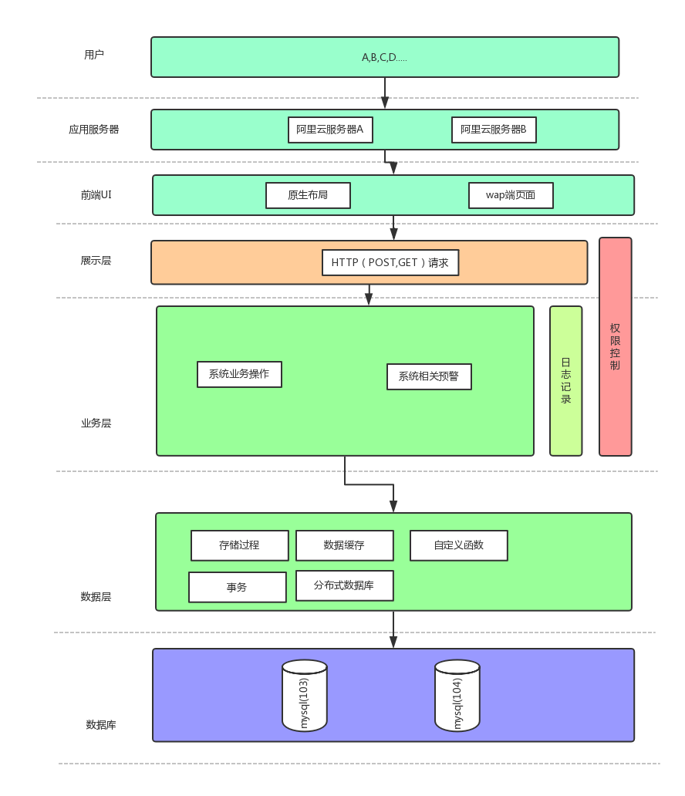

程序文件清单：

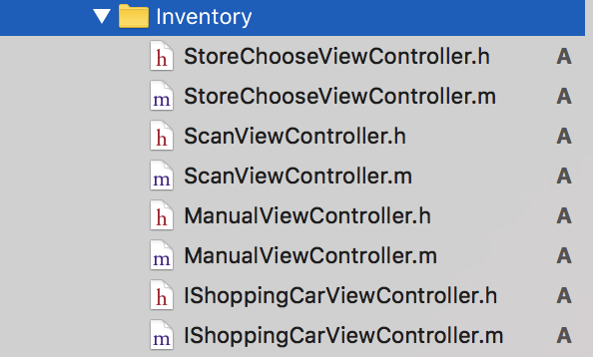

# 社区模块详细设计说明

## 程序描述

本模块主要是对进销存功能和部分修改功能的描述。

## 整体流程图

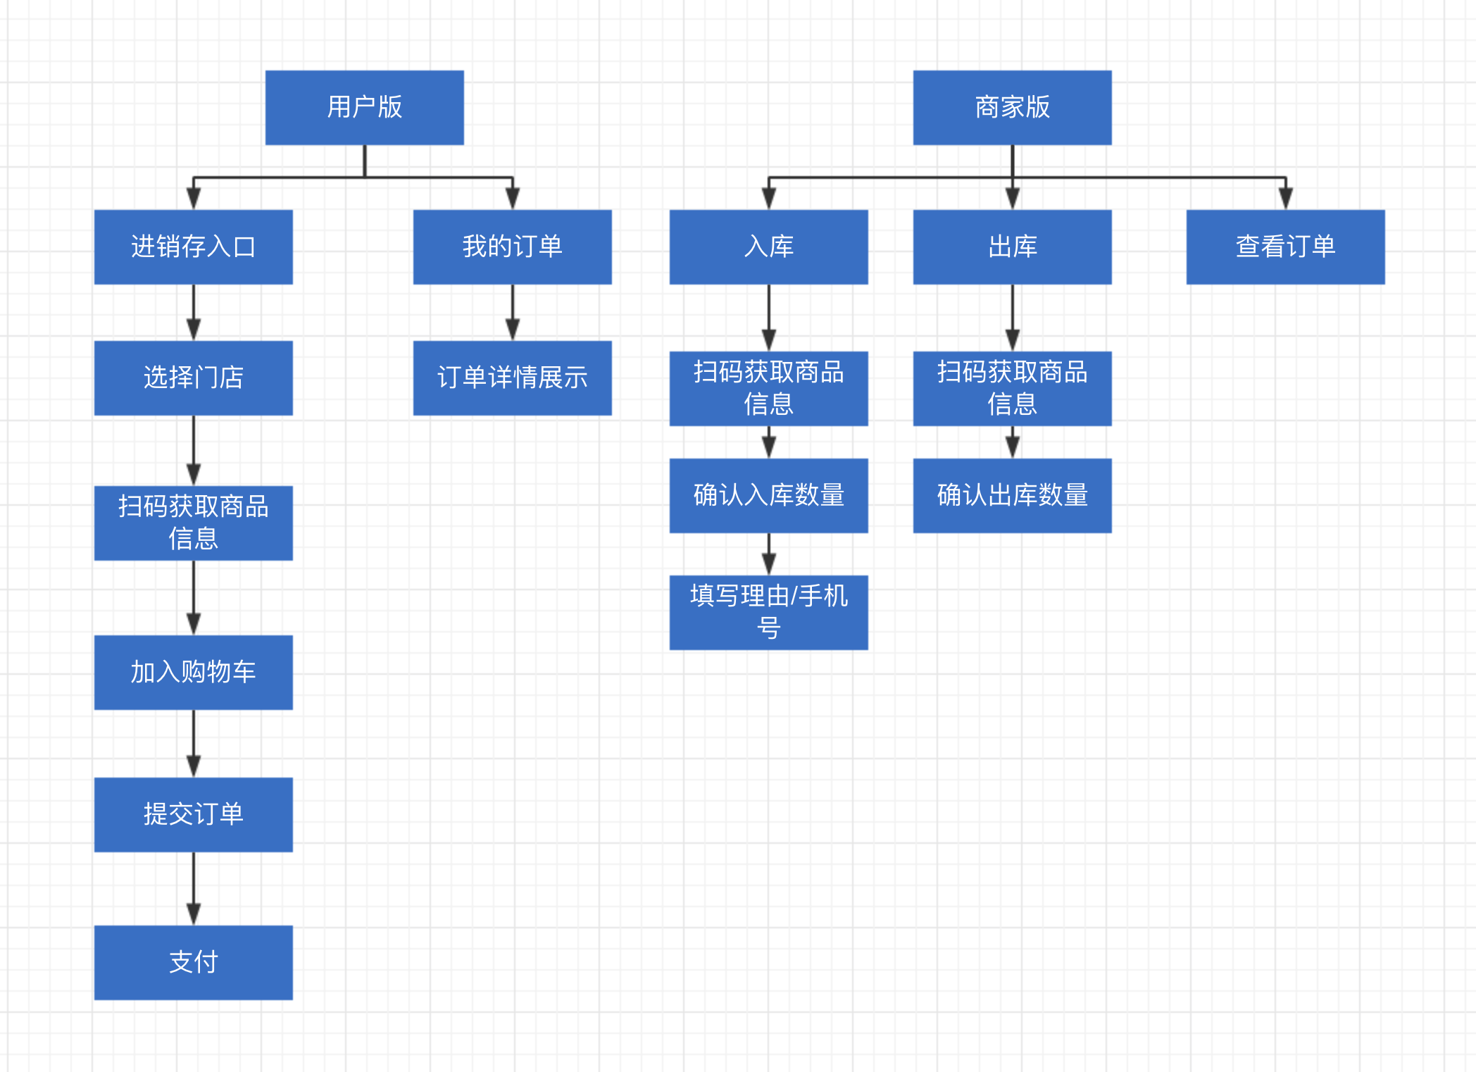

## 功能模块

本程序中包含功能模块如下：

选择门店模块：用户根据地理位置选择店铺。包含自动定位，手动选择功能。

扫码模块：开启相机扫码（或手动输入），获取商品信息，选择商品数量，加入购物车。

购物车模块：展示购买的商品列表，可更改购买数量。

支付订单模块：沿用通用界面的修改。

订单模块：展示进销存订单，无用户交互操作。

入库/出库模块：扫码确认数量，提交。

## 详细设计

### 选择门店模块

#### 数据结构选型：

本模块数据结构采用JSON格式。

#### 原始数据来源：

本模块数据来自网络请求的服务器数据。

#### 处理步骤：

A) 请求网络数据。

B) 布局并展示门店数据 。

#### 处理流程图

选择门店流程图如下：

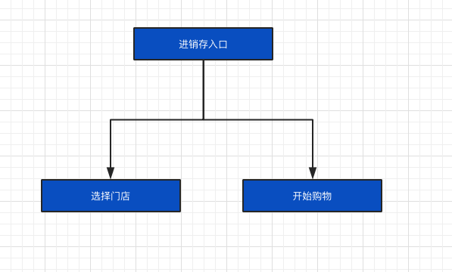

#### 选择门店文件结构

选择门店文件结构如下图所示：



### 扫码模块

#### 数据结构选型：

本模块数据结构采用JSON数据格式。

#### 原始数据来源：

本模块数据来自网络请求的服务器数据。

#### 处理步骤：

A) 开启相机二维码扫描

B) 发送网络请求，解析数据并展示

#### 处理流程图

扫码流程图如下：

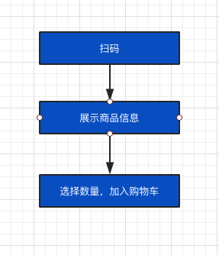

#### 主题模块文件结构图



### 购物车模块

#### 数据结构选型

本模块采用JSON数据结构。

#### 数据来源

本模块数据来自网络请求的服务器数据。

#### 处理步骤

根据扫码添加的商品以列表的形式在界面中布局，可以更改商品数量

#### 购物车流程图

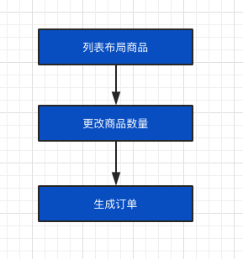

#### 购物车文件结构



### 支付模块

#### 数据结构选型

本模块采用JSON数据结构。

#### 数据来源

本模块数据来自网络请求的服务器数据。

#### 处理步骤

本模块沿用通用的支付-订单逻辑。

#### 支付流程图

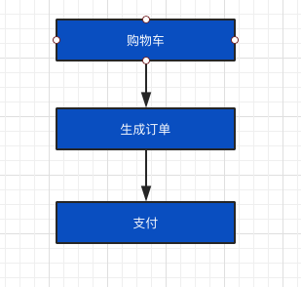

### 订单模块

#### 数据结构选型

本模块采用JSON数据结构。

#### 数据来源

本模块数据来自网络请求的服务器数据。

#### 处理步骤

本模块有两种状态（已完成，已取消），均为界面展示，无用户交互操作，沿用通用订单界面

#### 订单流程图

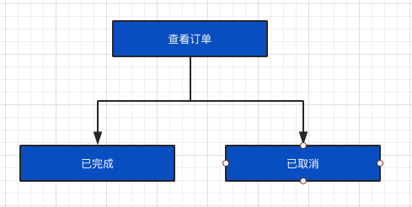

### 入库/出库模块

#### 数据结构选型

本模块采用JSON数据结构。

#### 数据来源

本模块数据来自网络请求的服务器数据。

#### 处理步骤

选择入库/出库，扫码后确认数量即完成。

#### 入库/出库流程图

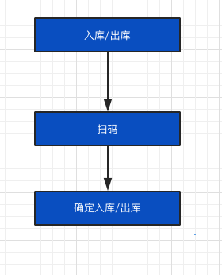

## 异常处理

本程序异常分为界面异常，逻辑异常，崩溃：

界面异常，使用肉眼观察，UI、测试审核，有问题交由开发人员修改。

逻辑异常由测试与开发人员测试并有测试报告，根据报告开发人员进行修改。

崩溃由测试与开发人员测试，开发人员根据程序运行机制作出相应修改。

## 注释设计

本模块在属性头部应注释说明当前属性用途，名称，以及属性类型；

在方法头部应注释方法名，方法参数，方法使用条件，是私有方法还是共有方法，与其他方法的继承关系。

在业务逻辑部分应注释有上下文的环境，逻辑的概要描述，注意点，步骤清晰；

在非业务逻辑中应注释有方法属性，方法用途等；

## 限制条件

本程序必须在iOS8.0以上的设备上运行，不得越狱，必须连接网络。

## 测试计划

说明对本程序进行单体测试的安排，包括对测试的技术要求、输入数据、预期结果、进度安排、人员职责、设备条件、驱动程序以及桩模块等的规定。

单元测试:使用系统自带的单元测试工具进行测试。

功能测试：根据原型图与测试的意见进行测试。

性能测试：程序设计完毕后使用Xcode编译器自带工具测试。

## 尚未解决的问题

本程序只针对于此次项目设计的所有模块设计，做出相应的架构与设计，暂无后续发展，因此对程序的设计冗余量不足。

# 用户界面设计说明

详见《环球超市进销存产品原型图-易振浦》